ZAJĘCIA online UTW 12-16.04.2021/ www.ckkrynica.pl/

https://www.youtube.com/watch?v=cNrl41jJFi4
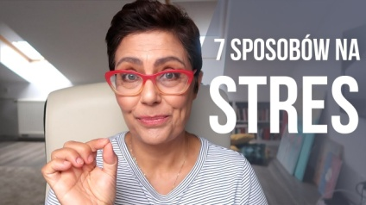Kasia Sawicka

STRES - Jak sobie z nim radzić? | Kasia Sawicka |

https://www.youtube.com/watch?v=tltQU6cbbI8
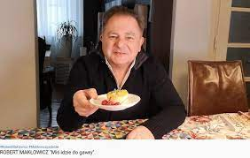Robert Makłowicz

Podróże kulinarne Roberta Makłowicza - Wawelski smak

https://www.youtube.com/watch?v=XIC-ST66Jak

Jak reagujesz na STRES?| Kasia Sawicka |

https://www.youtube.com/watch?v=CjL2kLYyous

Podróże kulinarne Roberta Makłowicza - Dolina Pięciu Smaków

https://www.youtube.com/watch?v=uNljq_SYwhs

7 sposobów na STRES
https://www.youtube.com/watch?v=kIozponbKTE

Podróże kulinarne Roberta Makłowicza - Ojcowski Smak

https://www.youtube.com/watch?v=k32ecGWf640

3 INNE sposoby na STRES | Kasia Sawicka |

https://www.youtube.com/watch?v=UHeLzL1wSb8

Podróże kulinarne Roberta Makłowicza - Smaki źródeł Wisły

Zdrowie i odporność psychiczna |Kasia Sawicka |

https://www.youtube.com/watch?v=dJlwYMC0V5A

Podróże kulinarne Roberta Makłowicza - Krynicki smak !!!!

